## 

línea horizontal

Actividad UT12 - Mantenimiento Avanzado

Lunes 26 de Febrero de 2024

**─**

Hirahi Mejías Delgado

1 DAM-A

# 

# EJERCICIOS A REALIZAR

- Crea tablas nuevas que almacenen los resultados devueltos por las consultas de la

práctica 1 de la UT 9 asociadas a las bases de datos “Mundo”, utilizando la

sentencia Select Into.

- Elabora los ficheros JSON de las consultas de la práctica 1 de la UT 9 asociadas a

las bases de datos “Videojuegos” y “Empresas Informáticas”.

- Elabora los ficheros XML de las consultas de la práctica 1 de la UT 9 asociadas a la

base de datos “Discos”.

Documenta todas las operaciones realizadas en el dossier, y muestra los resultados

obtenidos en cada uno de los apartados.

**- Crea tablas nuevas que almacene los resultados devueltos por las consultas de la**

**práctica 1 de la UT 9 asociadas a las bases de datos “Mundo”, utilizando la**

**Sentencia Select Into.**

*En esta consultas lo que debemos hacer es hacer los select y la consulta tal cual nos la piden pero debajo del select pondremos into y el nombre de la tabla nueva donde vas a meter esta consulta en mi caso he puesto TablaNueva y ya despues seguimos con el from y la consulta*

**1.**

**select p.Name as pais,c.Name as Ciudad**

**into TablaNueva1**

**from Country as p**

**inner join City as c**

**on p.Code=c.CountryCode**

**order by C.Population desc**

**go**

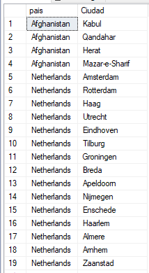

**2.**

**select p.Name as pais,count (c.Name) as nºCiudades,Sum (c.Population) as SumaPoblacion**

**into TablaNueva2**

**from Country as p**

**inner join City as c**

**on p.Code=c.CountryCode**

**where p.Continent='Europe'**

**group by p.Name**

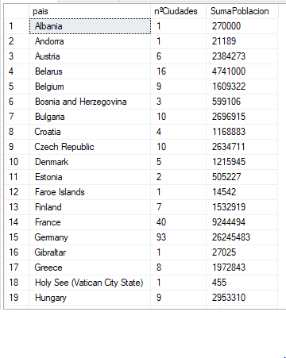

**3.**

**select sum(Percentage)as porcentaje,p.name,l.Language as lenguaje**

**into TablaNueva3**

**from CountryLanguage as l**

**inner join Country as p**

**on p.Code=l.CountryCode**

**where p.Continent like 'South America'**

**group by p.name,l.Language**

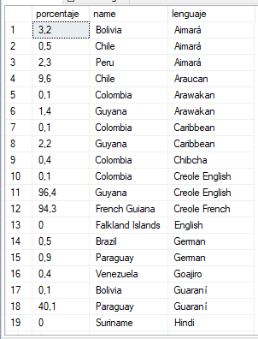

**4.**

**SELECT DISTINCT p1.Name AS Pais1, p2.Name AS Pais2, lp.Language**

**Into TablaNueva4**

**FROM Country AS p1**

**CROSS JOIN Country AS p2**

**INNER JOIN CountryLanguage AS lp ON p1.Code = lp.CountryCode**

**INNER JOIN CountryLanguage AS lp2 ON p2.Code = lp2.CountryCode**

**WHERE p1.Code < p2.Code AND lp.Language = 'Spanish' AND lp2.Language = 'Spanish';**

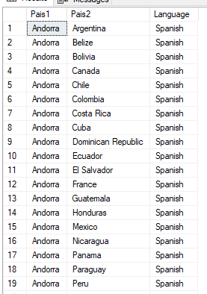

**5.**

**select top 10 c.Name as ciudad, p.Name as pais, c.Population**

**into TablaNueva5**

**from City as c**

**inner join Country as p**

**on c.CountryCode=p.Code**

**order by c.population desc**

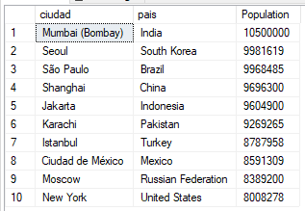

**6.**

**select p.name as Paises, count (language) as lenguaje**

**into TablaNueva6**

**from country as p**

**inner join countrylanguage as c**

**on c.CountryCode=p.Code**

**group by p.name**

**having count (language)<=2**

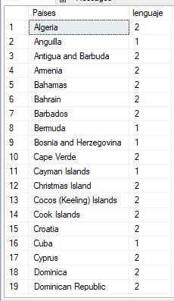

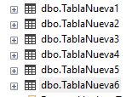

**- Elabora los ficheros JSON de las consultas de la práctica 1 de la UT 9 asociadas a**

**las bases de datos “Videojuegos” y “Empresas Informáticas”.**

*Para crear los ficheros json debemos poner esta linea al final de la consulta→FOR JSON/XML AUTO; le daremos al link y copiamos el texto para pegarlo en Notepad++ si no tenemos el plugin de Json Tools debemos instalarlo,una vez instalado en la pestaña de complementos veremos la opción de json Tools pegamos el texto copiado anteriormente y activamos la opción de JSON Viewer.*

**use VideoJuegos**

**1.**

**select j.Juego,p.Plataforma,dis.Distribuidor,d.Desarrollador**

**from Juego as j**

**inner join JuegoPlataforma as jp**

**on j.IdJuego=jp.IdJuego**

**inner join Plataforma as p**

**on jp.IdPlataforma=p.IdPlataforma**

**inner join Desarrollador as d**

**on jp.IdDesarrollador=d.IdDesarrollador**

**inner join Distribuidor as dis**

**on jp.IdDistribuidor=dis.IdDistribuidor**

**where j.Juego like '%FIFA%'**

**for json auto;**

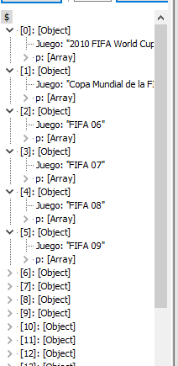

**2.**

**select c.Nombre,p.Puntuacion,j.Juego,pla.Plataforma**

**from Cliente as c**

**inner join Puntuacion as p**

**on c.id=p.id**

**inner join JuegoPlataforma as jp**

**on p.id=jp.id**

**inner join Juego as j**

**on j.IdJuego=jp.IdJuego**

**inner join Plataforma as Pla**

**on jp.IdPlataforma=pla.IdPlataforma**

**where Plataforma like 'PC' or Plataforma like 'Mac'**

**for json auto;**

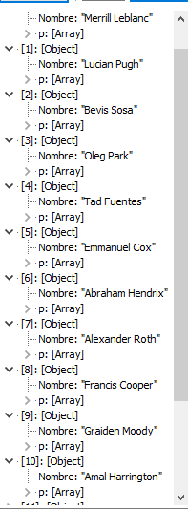

**3.**

**select j.Juego,t.Tipo,count(Plataforma) as plataforma**

**from Tipo as t**

**inner join Juego as j**

**on j.IdTipo=t.IdTipo**

**inner join JuegoPlataforma as jp**

**on j.IdJuego=jp.IdJuego**

**inner join Plataforma as p**

**on jp.IdPlataforma=p.IdPlataforma**

**where Tipo='Simulación'**

**group by j.Juego,t.Tipo**

**for json auto;**

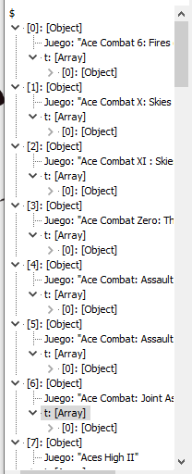

**4.**

**select c.Nombre,p.Puntuacion**

**from Cliente as c**

**left join Puntuacion as p**

**on c.id=p.id**

**where Idcliente is null**

**for json auto;**

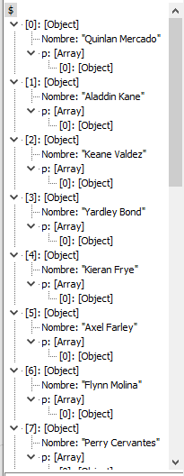

**5.**

**select j.Juego,p.Puntuacion**

**from Juego as j**

**left join JuegoPlataforma as jp**

**on j.IdJuego=jp.IdJuego**

**left join Puntuacion as p**

**on jp.Id=p.Id**

**where Puntuacion is null**

**group by j.juego,p.Puntuacion**

**for json auto;**

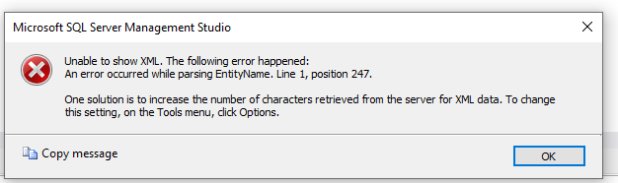

**5.**

**select j.Juego,avg(p.Puntuacion) as media,count(Puntuacion) as NºPuntuaciones**

**from Juego as j**

**inner join JuegoPlataforma as jp**

**on j.IdJuego=jp.IdJuego**

**inner join Puntuacion as p**

**on jp.Id=p.Id**

**group by j.Juego**

**for json auto;**

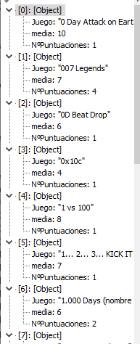

**--Empresas Informaticas**

**use EmpresasInformaticas**

**1.**

**select t.NombreTienda,count(f.NFactura) as nºFacturas**

**from Tienda as t**

**inner join Factura as f**

**on t.IdTienda=f.idTienda**

**group by t.NombreTienda**

**for json auto;**

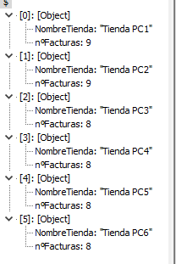

**2.**

**select CodComponente,fc.PrecioAplicado,c.precio**

**from FacturaComponente as fc**

**inner join Componente as c**

**on fc.CodComponente=c.clave**

**where PrecioAplicado<precio**

**for json auto;**

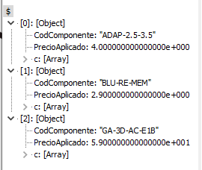

**3.**

**select top 6 with ties CodComponente,Cantidad**

**from FacturaComponente as fc**

**inner join Componente as c**

**on fc.CodComponente=c.clave**

**order by Cantidad desc**

**for json auto;**

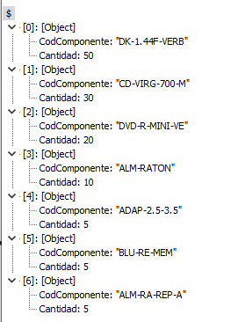

**4.**

**select c.clave,NFactura**

**from Componente as c**

**left join FacturaComponente as fc**

**on c.clave=fc.CodComponente**

**where NFactura is null**

**group by c.clave,NFactura**

**for json auto;**

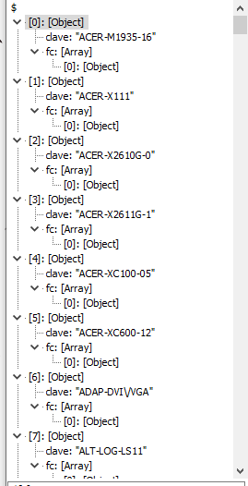

**Elabora los ficheros XML de las consultas de la práctica 1 de la UT 9 asociadas a la**

**base de datos “Discos”.**

*Para Crear los ficheros html es similar a Json Debemos ponere esta linea en la ultima linea de la consulta→FOR XML AUTO; y le damos al link que nos llevara al fichero XML*

**Consulta 1:**

**use Discos**

**select count(distinct dt.IdDisco) as NºDiscos,t.tipo**

**from Tipo as t**

**left join DiscoTipo as dt**

**on dt.IdTipo=t.IdTipo**

**left join Disco as d**

**on d.IdDisco=dt.IdDisco**

**where d.IdDisco is null**

**group by t.tipo**

**for xml auto;**

**Código XML:**

**<t N_x00BA_Discos="0" tipo="Rock español" />**

**<t N_x00BA_Discos="0" tipo="Soul different" />**

**Captura:**



**Consulta 2:**

**select c.Nombre,d.Titulo,i.Interprete,p.Puntuacion**

**from Cliente as c**

**inner join Puntuacion as p**

**on c.id=p.id**

**inner join Disco as d**

**on d.idDisco=p.iddisco**

**inner join Interprete as i**

**on i.IdInterprete=d.IdInterprete**

**for xml auto;**

**Código XML:**

**<c Nombre="Raymond Velasquez">**

**<d Titulo="Y.M.C.A.">**

**<i Interprete="Village People">**

**<p Puntuacion="9" />**

**</i>**

**</d>**

**</c>**

**<c Nombre="Merrill Leblanc">**

**<d Titulo="Dancing Machine">**

**<i Interprete="Jackson 5">**

**<p Puntuacion="4" />**

**</i>**

**</d>**

**</c>**

**<c Nombre="Dean Santos">**

**<d Titulo="Tragedy">**

**<i Interprete="Bee Gees">**

**<p Puntuacion="7" />**

**</i>**

**</d>**

**</c>**

**<c Nombre="Ryan Hooper">**

**<d Titulo="Silly Love Songs">**

**<i Interprete="Wings">**

**<p Puntuacion="6" />**

**</i>**

**</d>**

**</c>**

**<c Nombre="John Mcknight">**

**<d Titulo="Tragedy">**

**<i Interprete="Bee Gees">**

**<p Puntuacion="1" />**

**</i>**

**</d>**

**</c>**

**Captura:**

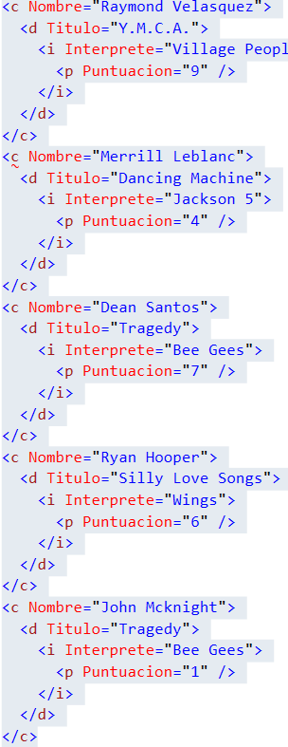

**Consulta 3:**

**select i.interprete,d.Titulo,t.tipo**

**from Interprete as i**

**inner join disco as d**

**on i.IdInterprete=d.IdInterprete**

**inner join DiscoTipo as dt**

**on d.IdDisco=dt.IdDisco**

**inner join Tipo as t**

**on dt.IdTipo=t.IdTipo**

**where t.tipo like '%rock%'**

**for xml auto;**

**Código XML:**

**<i interprete="Kiss">**

**<d Titulo="I Was Made For Loving You">**

**<t tipo="Hard rock" />**

**</d>**

**</i>**

**<i interprete="The Rolling Stones">**

**<d Titulo="Miss You">**

**<t tipo="Rock" />**

**</d>**

**</i>**

**<i interprete="Bee Gees">**

**<d Titulo="Stayin' Alive">**

**<t tipo=" Rock" />**

**</d>**

**<d Titulo="Tragedy">**

**<t tipo=" Funk rock" />**

**</d>**

**</i>**

**<i interprete="Donna Summer">**

**<d Titulo="Hot Stuff">**

**<t tipo=" Funk rock" />**

**</d>**

**</i>**

**Captura:**

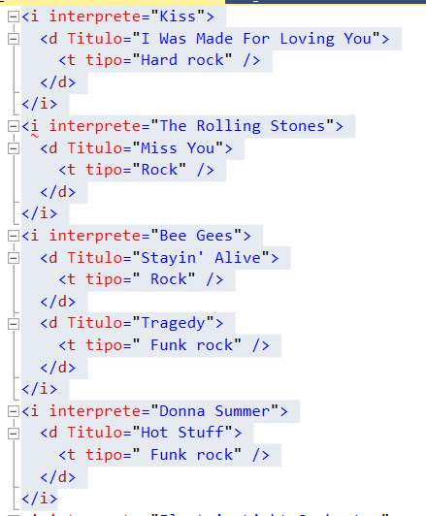

**Consulta 4:**

**select**

**C1.Nombre AS NombreCliente1,**

**C2.Nombre AS NombreCliente2,**

**C1.FechaNacimiento AS NacimientoCliente1,**

**C2.FechaNacimiento AS NacimientoCliente2**

**from Cliente C1**

**INNER JOIN**

**Cliente C2 ON C1.id < C2.id AND**

**YEAR(C1.FechaNacimiento) / 10 <> YEAR(C2.FechaNacimiento) / 10**

**order by**

**C1.id, C2.id**

**for xml auto;**

**Código XML:**

**<C1 NombreCliente1="Raymond Velasquez" NacimientoCliente1="1990-04-21T00:00:00">**

**<C2 NombreCliente2="Merrill Leblanc" NacimientoCliente2="1985-10-28T00:00:00" />**

**<C2 NombreCliente2="Dean Santos" NacimientoCliente2="1977-06-20T00:00:00" />**

**<C2 NombreCliente2="John Mcknight" NacimientoCliente2="1965-12-07T00:00:00" />**

**<C2 NombreCliente2="John Watson" NacimientoCliente2="1961-03-18T00:00:00" />**

**<C2 NombreCliente2="Lucian Pugh" NacimientoCliente2="1972-09-03T00:00:00" />**

**<C2 NombreCliente2="Joshua Campbell" NacimientoCliente2="1989-11-03T00:00:00" />**

**<C2 NombreCliente2="Hayden Chavez" NacimientoCliente2="1952-04-07T00:00:00" />**

**<C2 NombreCliente2="Oleg Park" NacimientoCliente2="1960-12-17T00:00:00" />**

**<C2 NombreCliente2="Tad Fuentes" NacimientoCliente2="1970-10-14T00:00:00" />**

**<C2 NombreCliente2="Bruno Baird" NacimientoCliente2="1989-06-18T00:00:00" />**

**<C2 NombreCliente2="Nehru Atkins" NacimientoCliente2="1965-11-07T00:00:00" />**

**<C2 NombreCliente2="Jordan Tanner" NacimientoCliente2="1964-02-29T00:00:00" />**

**<C2 NombreCliente2="Mannix Cleveland" NacimientoCliente2="1977-07-08T00:00:00" />**

**<C2 NombreCliente2="Peter Norton" NacimientoCliente2="1968-08-15T00:00:00" />**

**<C2 NombreCliente2="Buckminster Floyd" NacimientoCliente2="1974-08-31T00:00:00" />**

**<C2 NombreCliente2="Stone Hester" NacimientoCliente2="1959-07-25T00:00:00" />**

**<C2 NombreCliente2="Dolan Howe" NacimientoCliente2="1966-04-22T00:00:00" />**

**Captura:**

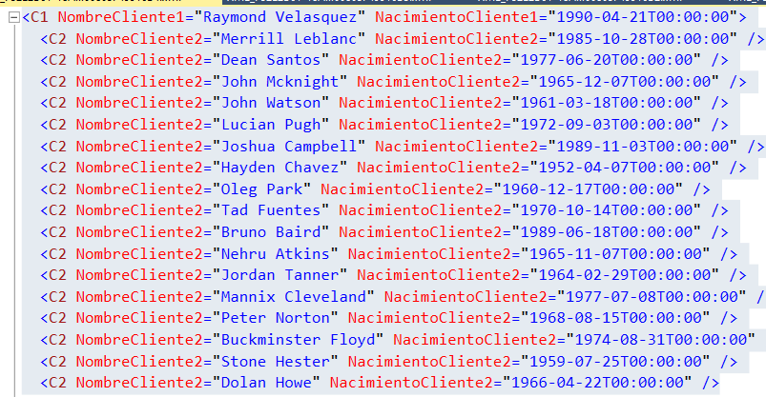

**Consulta 5:**

**select d.Titulo,t.tipo,i.Interprete,p.Puntuacion**

**from Interprete as i**

**left join Disco as d**

**on i.IdInterprete=d.IdInterprete**

**left join Puntuacion as p**

**on p.iddisco=d.IdDisco**

**left join DiscoTipo as dt**

**on d.IdDisco=dt.IdDisco**

**left join tipo as t**

**on dt.IdTipo=t.IdTipo**

**where p.Puntuacion is null**

**for xml auto;**

**Código XML:**

**<d Titulo="You're The First, My Last, My Everything">**

**<t tipo="R&amp;B">**

**<i Interprete="Barry White">**

**<p />**

**</i>**

**</t>**

**<t tipo=" Disco">**

**<i Interprete="Barry White">**

**<p />**

**</i>**

**</t>**

**</d>**

**<d Titulo="If I Can't Have You">**

**<t tipo="Disco">**

**<i Interprete="Bee Gees">**

**<p />**

**</i>**

**</t>**

**</d>**

**<d Titulo="Rivers of Babylon">**

**<t tipo="Rocksteady">**

**<i Interprete="Boney M.">**

**<p />**

**</i>**

**</t>**

**Captura:**

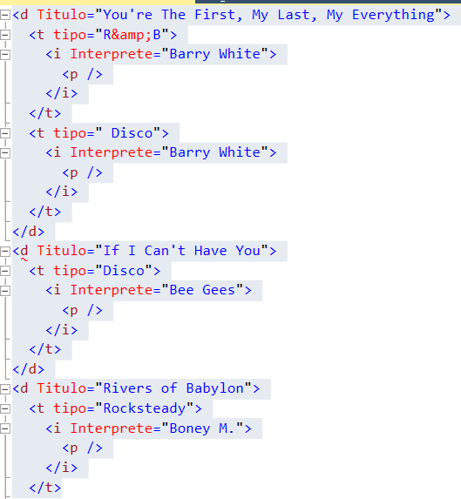

**select top 5 with ties i.Interprete,p.Puntuacion**

**from interprete as i**

**inner join Disco as d**

**on i.IdInterprete=d.IdInterprete**

**inner join Puntuacion as p**

**on d.IdDisco=p.iddisco**

**order by p.Puntuacion desc**

**for xml auto;**

**Código XML:**

**<i Interprete="Bee Gees">**

**<p Puntuacion="10" />**

**</i>**

**<i Interprete="Mary Jane Girls">**

**<p Puntuacion="10" />**

**</i>**

**<i Interprete="Village People">**

**<p Puntuacion="10" />**

**</i>**

**<i Interprete="Four Seasons">**

**<p Puntuacion="10" />**

**</i>**

**<i Interprete="Mary Jane Girls">**

**<p Puntuacion="10" />**

**</i>**

**<i Interprete="Barry Manilow">**

**<p Puntuacion="10" />**

**</i>**

**<i Interprete="Weather Girls">**

**<p Puntuacion="10" />**

**</i>**

**Captura:**

